**Release:**

**O que?** – Mitologia Grega, Hades e Cerberus, Hércules... Todos em uma peça teatral, qual você tem a liberdade de jogar em seu Smartphone! Cerberu’s Story é um jogo musical que ensina a importância do bom trato entre um mestre e seu animal de estimação, e promete tocar seu coração mostrando que mesmo a besta mitológica Cerberus sente falta de seu dono quando abandonado!



**(Imagem Exemplo; Theatrhythm Final Fantasy Curtain Call, Square Enix)**

**Quando?** – O jogo tem previsão de lançamento para o terceiro trimestre de 2015 com versões para iOS, Android, e no quarto trimestre de 2015 para Windows Phone, PSVita e Nintendo 3DS. O grupo estuda a possibilidade de lançar expansões do jogo teatral, o que enquadra outras possibilidades no enredo!

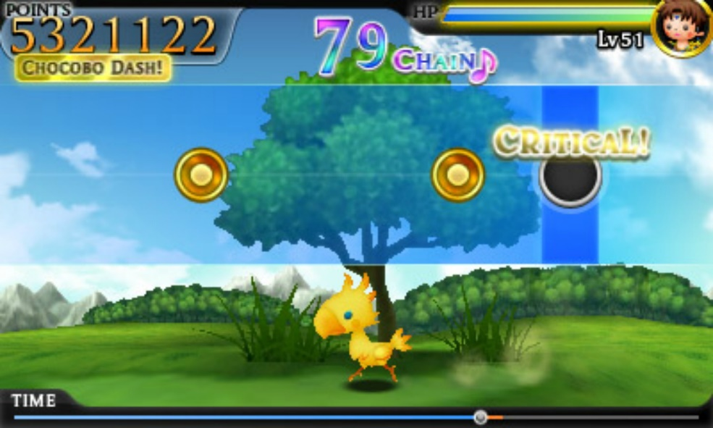

**(Imagem Exemplo; Theatrhythm Final Fantasy Curtain Call, Square Enix)**

**Onde?** – Cerberu’s Story primeiramente estará disponível em mídia digital para iOS, Android, e em uma data futura para PSVita e 3DS. No dia do lançamento das versões para os consoles portáteis, também estará disponível mídias físicas do game para ambos.

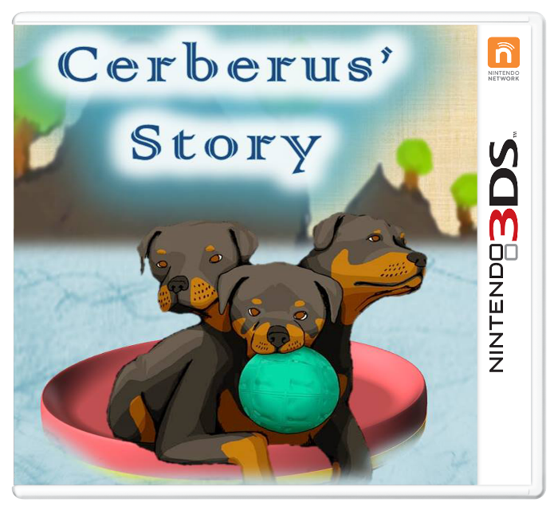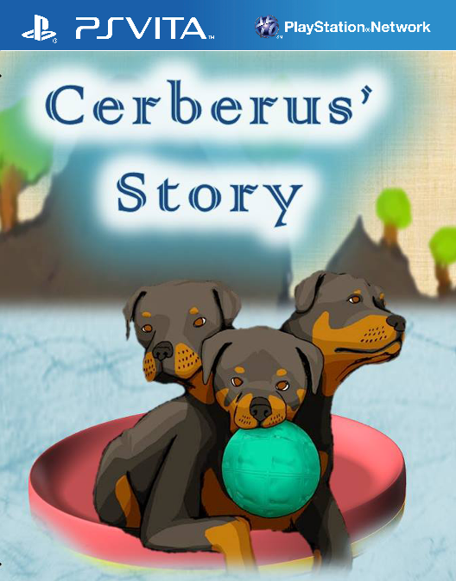

**(Aqui iria o logotipo de cada loja virtual, assim como estas prévias de como seriam as Boxes do game.)**

**Quem?** – O projeto é obra de alguns integrantes do grupo indie Team Unibersity. Ana Paula Uehara, que faz a arte do jogo a mão; Marcos Antonio que escreve o roteiro e gerencia o game design; e Leonardo Pinheiro que programa e traz o jogo à realidade.

**(Aqui iria uma foto da equipe, com o logotipo do “estúdio” atrás, visível.)**

**Quanto?** – Inicialmente o jogo custará R$1,99 nas lojas App Store do iOS, Google Play no Android e Windows Store. Já as versões para os consoles PSVita e Nintendo 3DS, custarão R$1,99 e contarão com um polimento e aperfeiçoamento de jogabilidade para ambos os consoles.

**Precificação:**

**Tempo limite de desenvolvimento (considerando atrasos): 4 MESES.**

**\*Valores usados são fictícios.**

Custos:

|  |  |  |
| --- | --- | --- |
| VALOR EM R$ | DESCRIÇÃO | RECURSO |
| 1.500 / MÊS | PAGAMENTOS | ANA PAULA UEHARA, MARCOS ANTONIO, LEONARDO PINHEIRO |
| 1.000 / MÊS | ALUGUEL PARA O ESTÚDIO | TEAM UNIVERSITY |
| 800,00 | LICENCIAMENTO PARA LOJAS DE APPS | APP STORE; GOOGLE PLAY; WINDOWS STORE; NINTENDO ESHOP; SONY ENTERTAINMENT NETWORK |
| 1.000 | CUSTOS DAS ENGINES PARA CONSOLES PORTÁTEIS | SONY; NINTENO |
| 990,00 / MÊS | CUSTOS ALIMENTÍCIOS | TEAM UNIVERSITY |
| 500,00 / MÊS | CUSTOS GERAIS ESTÚDIO | TEAM UNIVERSITY |
| 3.000 | DIVULGAÇÃO ONLINE | TEAM UNIVERSITY |
| **20.760** | **CUSTOS TOTAIS** |  |

**VENDA POR UNIDADE SMARTPHONE: R$ 1,99**

**VENDAS APROX. PARA OBTER CUSTO DE DEV.: 10.433 UNIDADES**

Ação de lançamento e pós-lançamento:

**EVENTO:** Campanha nas redes sociais TWITTER e FACEBOOK em duas fases;

Antes do lançamento do game, usuários que acompanham desenvolvimento do game compartilham fotos de seus animais através de ferramenta própria do estúdio, que utiliza TAG exclusiva #AdoteOCerberus e compartilha um link contendo principais contatos de locais de adoção de animais abandonados, incentivando a pesquisa sobre o game e colaborando com a causa que o game promove.

A partir do lançamento do game, seus usuários poderão compartilhar suas pontuações em ambas redes sociais, compartilhando também um link contendo principais contatos de locais de adoção de animais abandonados.

**“Caixa do Jogo”:**

**Exemplo de home page da Google Play:**

Compatibilidade: Android 4+

Atenção: Para uso de certas funcionalidades, é necessário o uso de uma conexão com a internet. O usuário é responsável por qualquer custo cobrado por sua conexão.

----------------------  
**Jogue agora CERBERU’S STORY e participe já desta peça teatral emocionante!**

**Cerberu’s Story** é um jogo musical baseado na Mitologia Grega, e retrata um caso de abandono de um animal de estimação. Ajude Cerberus a reencontrar sua energia vital e prosseguir em busca de seu dono!

- **Compartilhe sua pontuação!** Concorra com seus amigos em busca da melhor pontuação!

- **Descubra os finais disponíveis!** Jogue e se emocione com as situações passadas pelo Cerberus!

**Screenshots do game:**

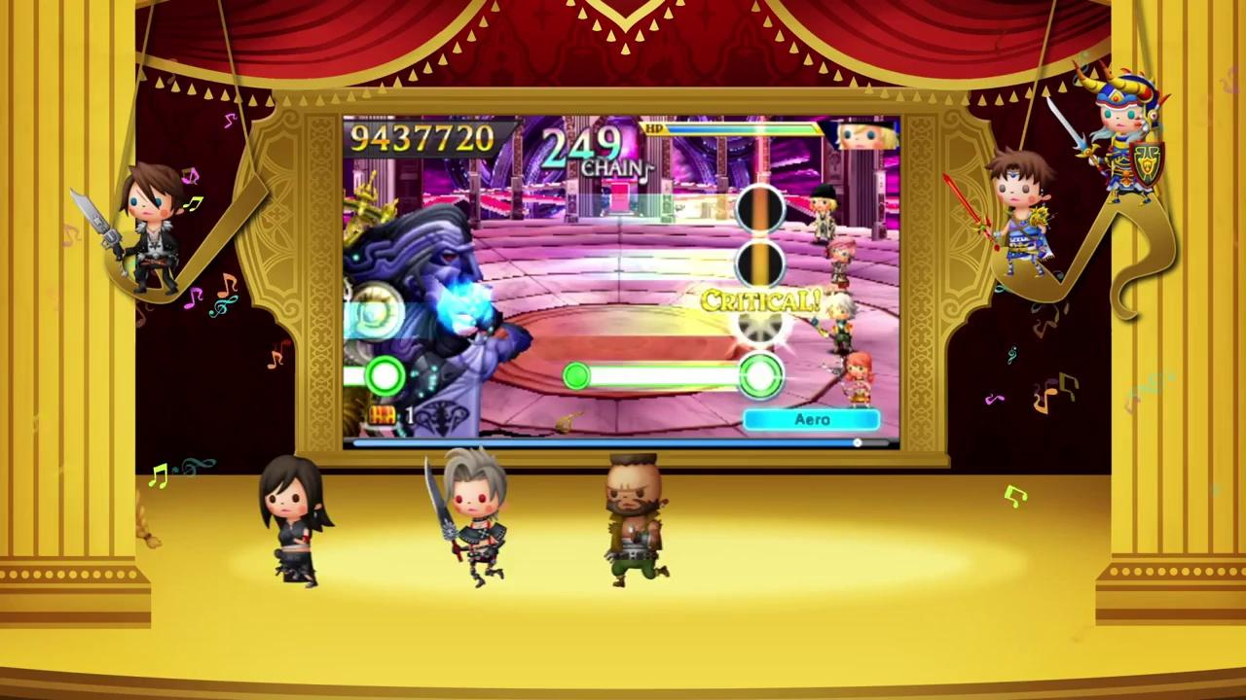

**(Imagem Exemplo; Theatrhythm Final Fantasy Curtain Call, Square Enix)**

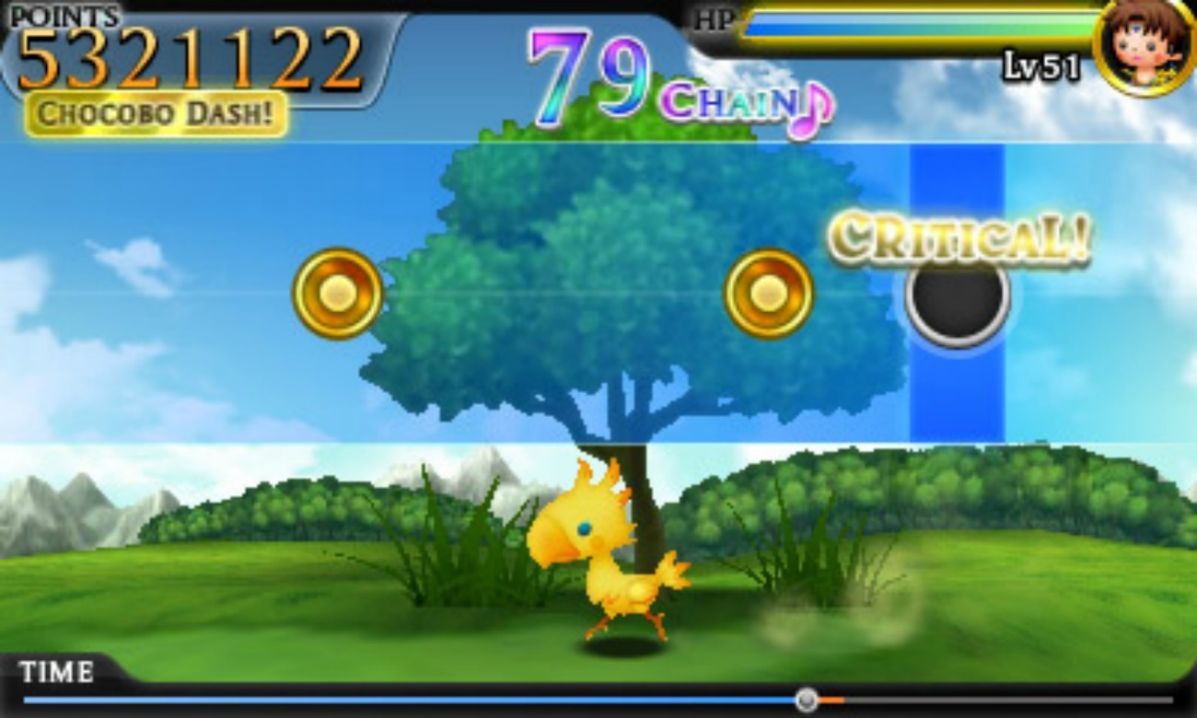

**(Imagem Exemplo; Theatrhythm Final Fantasy Curtain Call, Square Enix)**